详细设计说明书
一．引言 2
1． 编写目的 2
2． 项目背景 2
3． 定义 2
4．参考资料 3
二．总体设计 3
1．需求概述 3
2．软件结构 3
3．程序流程图 6
三．程序描述 6
功能 6
接口 7
存储分配 7
单词 7
佳句赏析 7
美文欣赏 7
四．运行设计 15
1．运行模块的组合 15
2．运行控制 15
3．运行时间 15
五．出错处理设计 15
1．出错输出信息 15
2．出错处理对策 16
六．维护设计 16

一．引言

1． 编写目的
本说明书将概要设计说明书进一步详细化，旨在指出程序的所有需求，为程序的编写提供思路，读者为爪哇淘淘开发团队的开发人员和组委会评奖老师。

2． 项目背景
系统名称： 边走边学
英文名称：Walking and Learning
委托单位： 第九届齐鲁软件设计大赛组委会
开发单位： 山东农业大学Timer开发团队
开发日期： 2011年5月1号 ---- 2011年9月20号
版权信息： 边走边学系统是由山东农业大学Timer开发团队开发，未经作者许可，任何个人或组织不能将其用于商业用途，系统所搜索的资源版权规原作者所有。

3． 定义
软件结构：软件结构是指划分软件所要求的各个元素，元素又可称之为模块。软件结构可按任何方式划分，它划分的方法不同产生的模块不同，最后作出的软件也会大相径庭。
算法：算法是在有限步骤内求解某一问题所使用的一组定义明确的规则。通俗点说，就是计算机解题的过程。在这个过程中，无论是形成解题思路还是编写程序，都是在实施某种算法。前者是推理实现的算法，后者是操作实现的算法。
术语定义：
“默认主服务器”：就是每台机器remote属性里面指定的服务器。
“主服务器”：就是当前的正在充当主服务器角色的服务器它可能是“默认主服务器”，也可能是后来选举出来服务器。
“服务器或主机”：除了“主服务器”之外的服务器。

二．总体设计

1．需求概述
边走边学系统需要设计四大模块:
包括1、中英互译，2、佳句赏析，3、美文诵读，4、软件框架。
详细的设计过程见正文

2．软件结构
系统采用三层架构，如下图：
表示层(UI)
业务逻辑层(BLL)
数据访问层(DAL)

3．程序流程图
主界面
中英互译
佳句赏析
根据资源的功能判断？
美文诵读
软件框架
生成相应链接

三．程序描述

功能分配
系统启动模块负责选择、注册、注销服务器，实现分布式。查询模块负责过滤、解析、查询。显示模块负责文本预览与视频播放。管理模块负责丰富而强大的后台管理。

接口
通过Tomcat来实现各个服务器之间的通信。
- MasterStartUpService [wsdl]
- MasterStateService [wsdl]
- NewMasterNotifyService [wsdl]
- NewVoteService [wsdl]
- RegisterService [wsdl]

存储分配
将当前整个分布式结构中提供服务的服务器的信息保存到RemoteIps.xml中。将历史上曾经提供服务的服务器信息保存到RemoteIpsHistory.xml中。
主界面
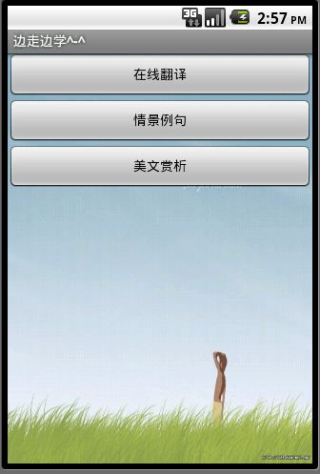

在线翻译模块
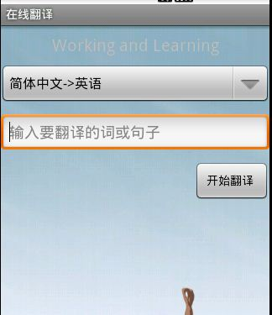

private String[] url = {"file:///android_asset/cn2en.html", "file:///android_asset/en2cn.html"};
public void onItemSelected(AdapterView<?> arg0, View arg1,
int arg2, long arg3) {
if(((TextView)arg1).getText()==chooseStr[0])
webView.loadUrl(url[0]);
if(((TextView)arg1).getText()==chooseStr[1])
webView.loadUrl(url[1]);
}

@Override
public void onNothingSelected(AdapterView<?> arg0) {
webView.loadUrl(url[0]);
佳句赏析模块
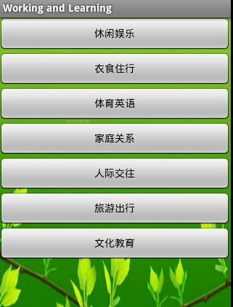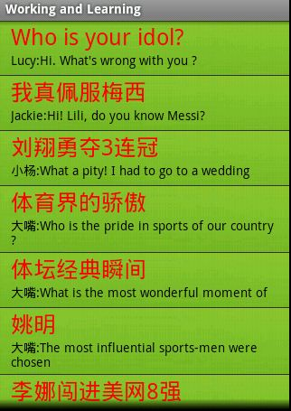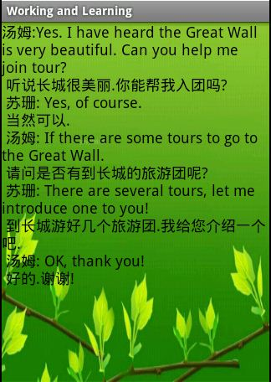
SimpleAdapter listitemAdapter=new SimpleAdapter(this,
R.layout.listview_style,
new String[]{"title","info"},
new int[]{R.id.title,R.id.info}
);

myListView.setAdapter(listitemAdapter);

myListView.setOnItemClickListener(new OnItemClickListener() )
美文欣赏模块
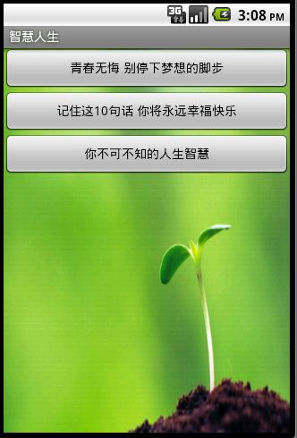
class MyButtonListener011 implements OnClickListener{

@Override
public void onClick(View v) {
Intent intent=new Intent();
intent.setClass(group01.this,txt011.class);
group01.this.startActivity(intent);
}

}

四．运行设计

1．运行模块的组合
具体软件的运行模块组合为程序多窗口的运行环境，各个模块在软件运行过程中能较好的交换信息，处理数据。

2．运行控制
软件运行时有较友好的界面，基本能够实现用户的数据处理要求

3．运行时间
系统的运行时间基本可以达到用户所提出的要求。

五．出错处理设计

1．出错输出信息
在用户使用错误的数据或访问没有权限的数据后，系统给出提示：“对不起，你非法使用数据，没有权限！”而且用户的密码管理可以允许用户修改自己的密码，不允许用户的匿名登录。

2．出错处理对策
由于数据描述在每台计算机上都以XML文件的形式存在，所以相当于同时拥有多个备份，增加了数据的安全性。

六．维护设计
通过后台的精心设计，将系统平台的每一处容易出现问题的环节都加以标记和控制，通过参数变量设置来管理整个系统平台。

